**MANUAL DE DESPLIEGUE**

Desplegando el **WAR** en elservidor de aplicaciones **WILDFLY**.

**1.Levantando servidor de aplicaciones**

* 1. Abrir una terminal en modo administrador

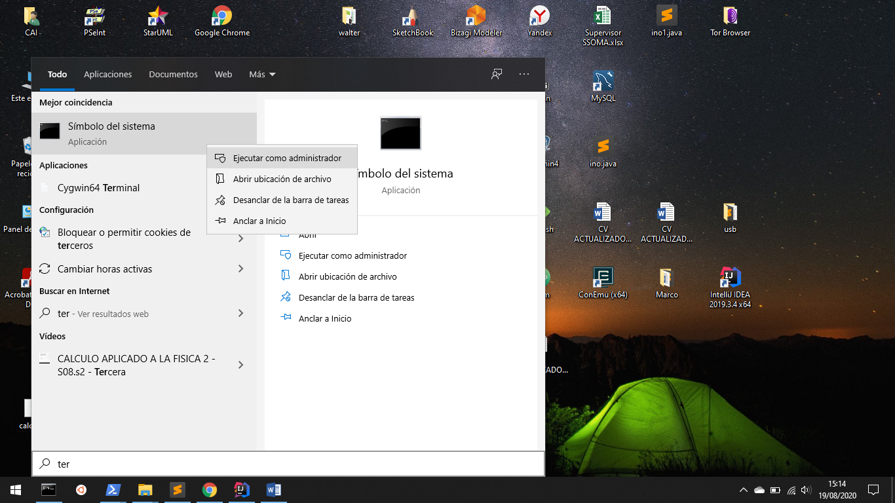

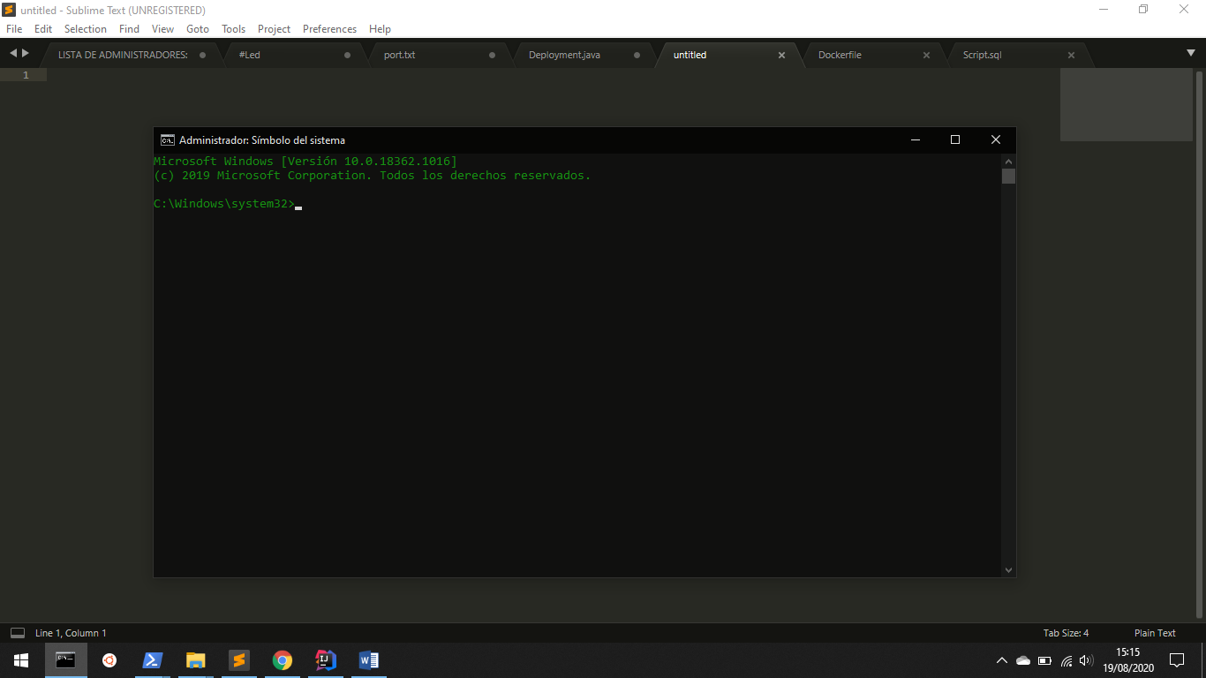

1.3 Ubicarse en la ruta con el siguiente comando:

**cd C:\wildfly-10.1.0.Final\bin**

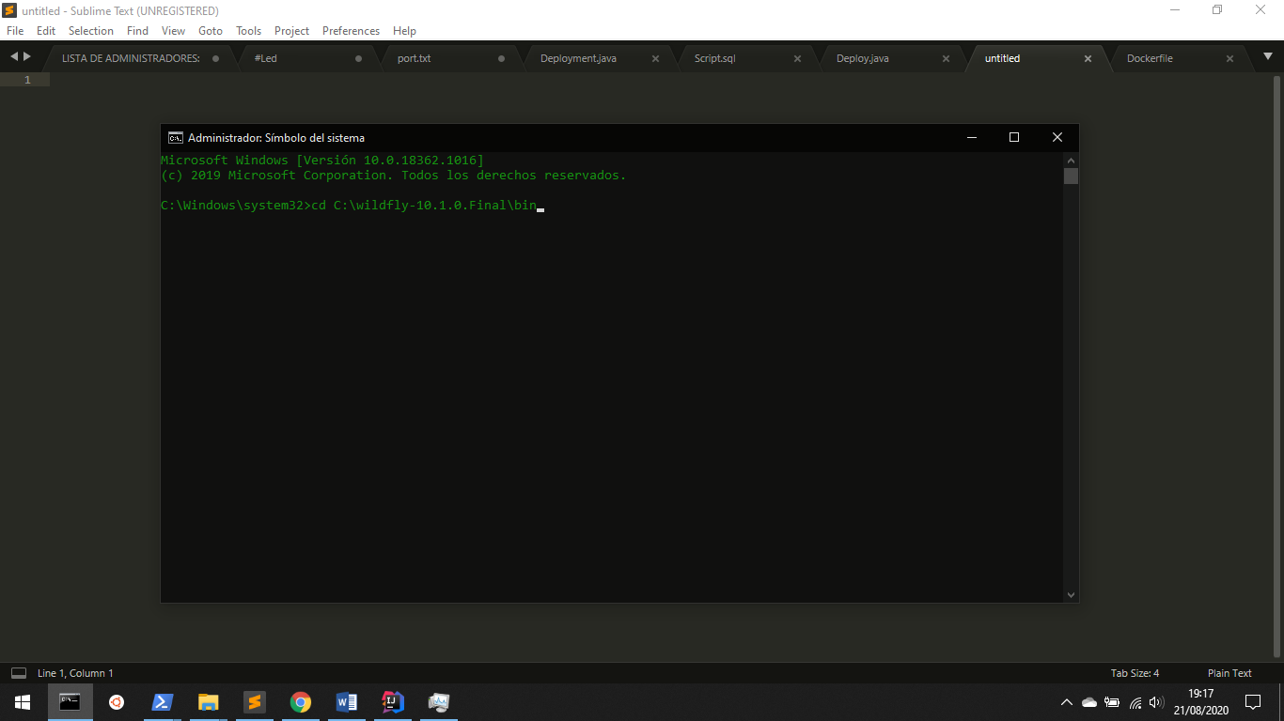

Y te ubicaras en la carpeta bin.

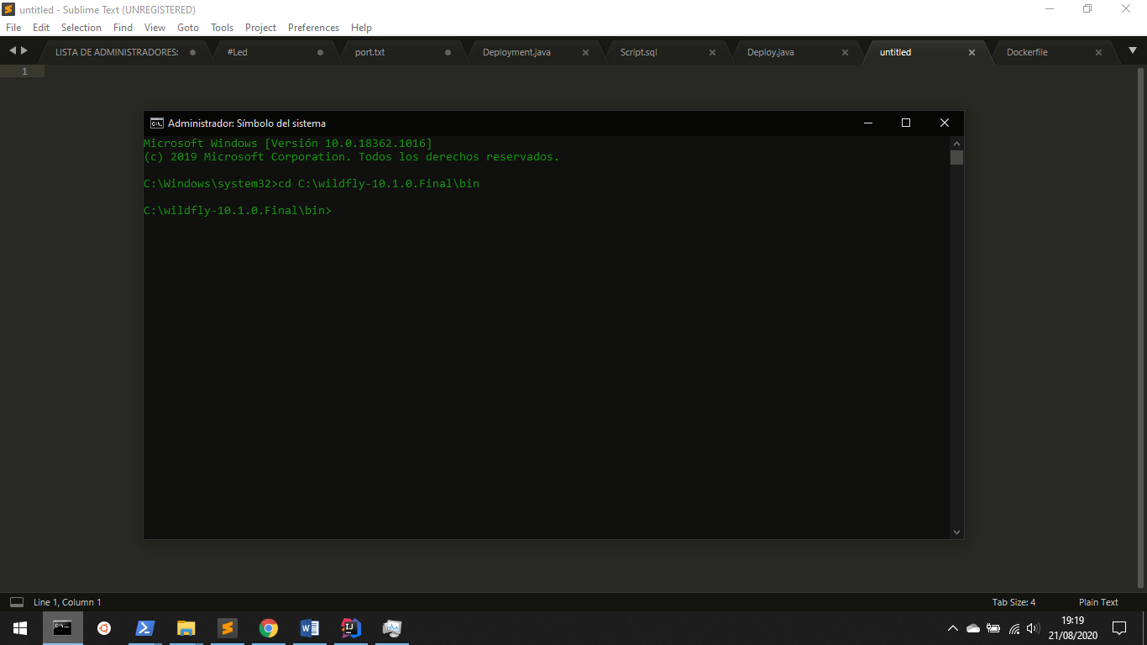

* 1. Levantamos el servidor ejecutando el siguiente comando:

**.\standalone.bat**

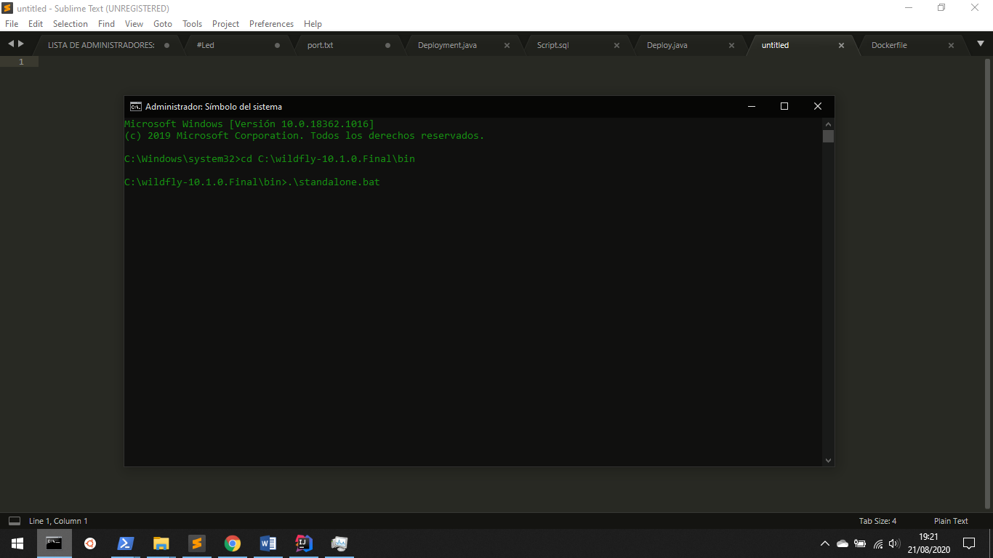

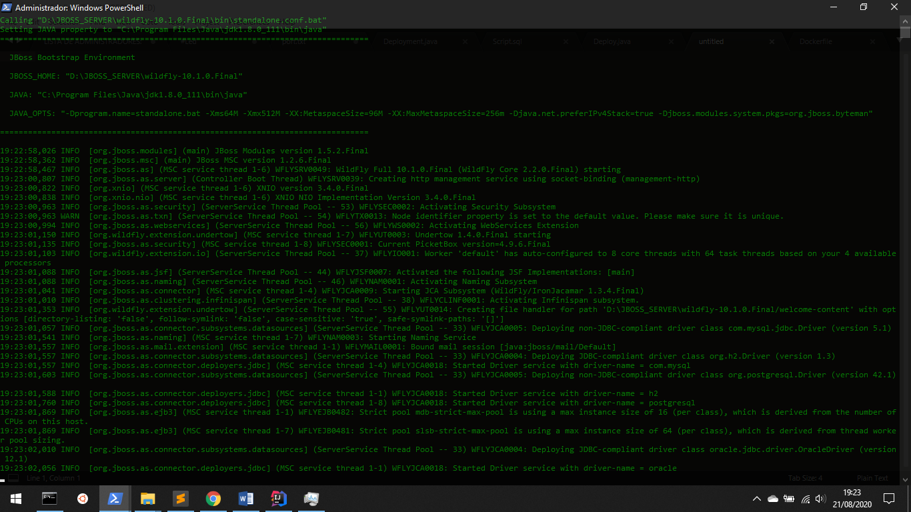

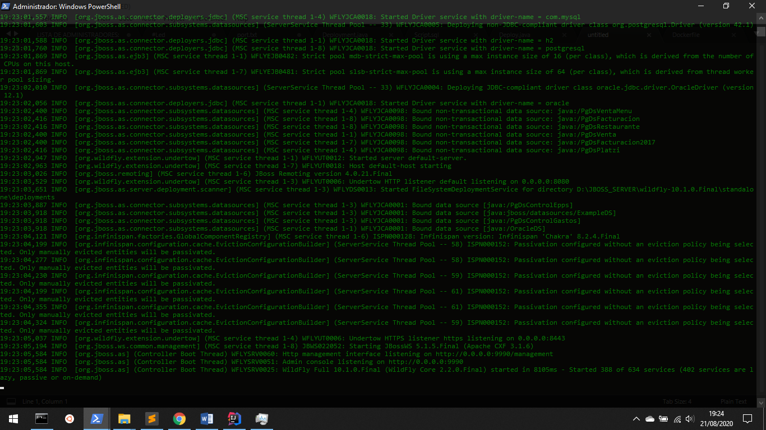

Si el servidor levanta sin problemas, te saldrá el siguiente mensaje al final:

**WildFly Full 10.1.0.Final (WildFly Core 2.2.0.Final) started in 8105ms - Started 388 of 634 services (402 services are lazy, passive or on-demand)**

**2. Desplegando el archivo WAR en el servidor de aplicaciones**

* 1. Una vez levantado el servidor realizamos los pasos **1.1, 1.2 y 1.3.**
  2. Ejecutamos el siguiente comando:

**.\jboss-cli.bat –c**

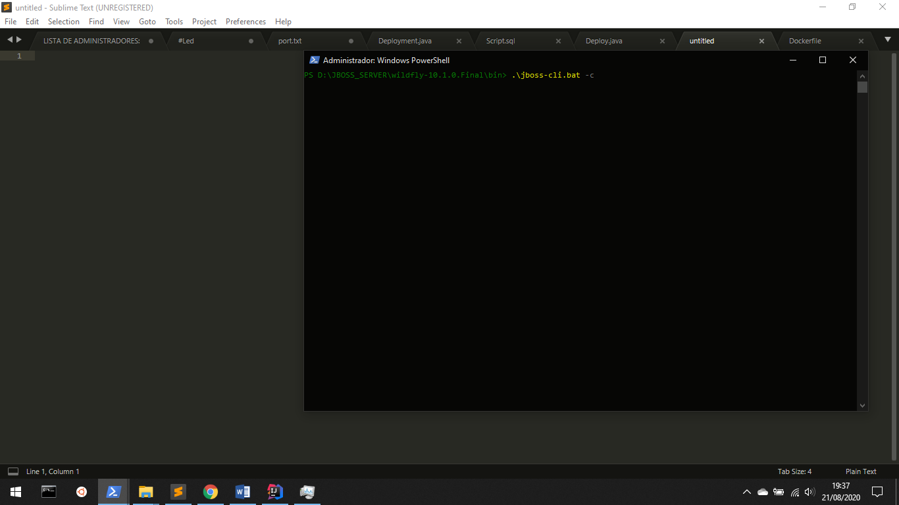

* 1. Este mensaje indicara que estamos conectados

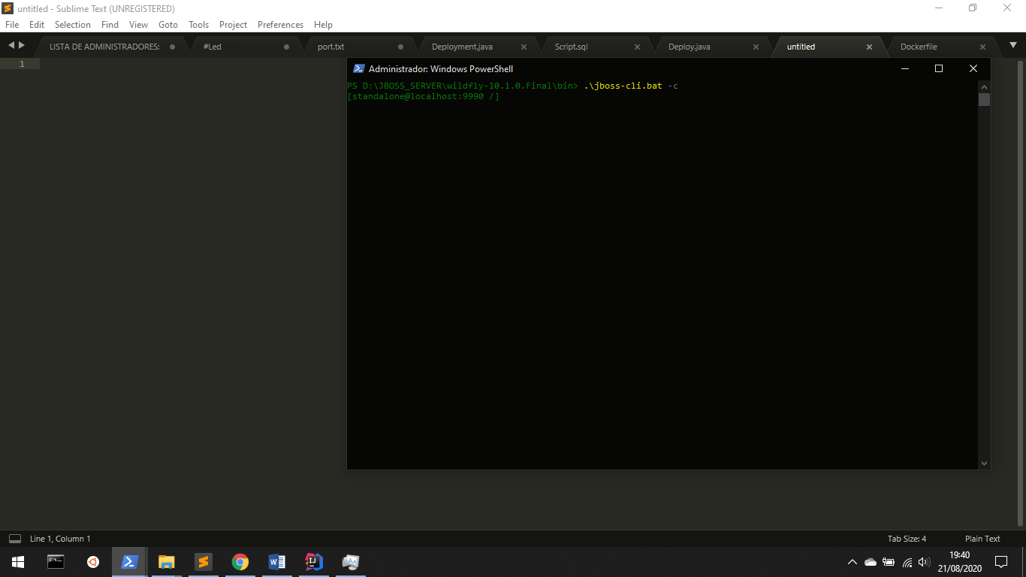

* 1. Verificamos que no tengamos un archivo WAR ya desplegado con el siguiente comando:

**deploy**

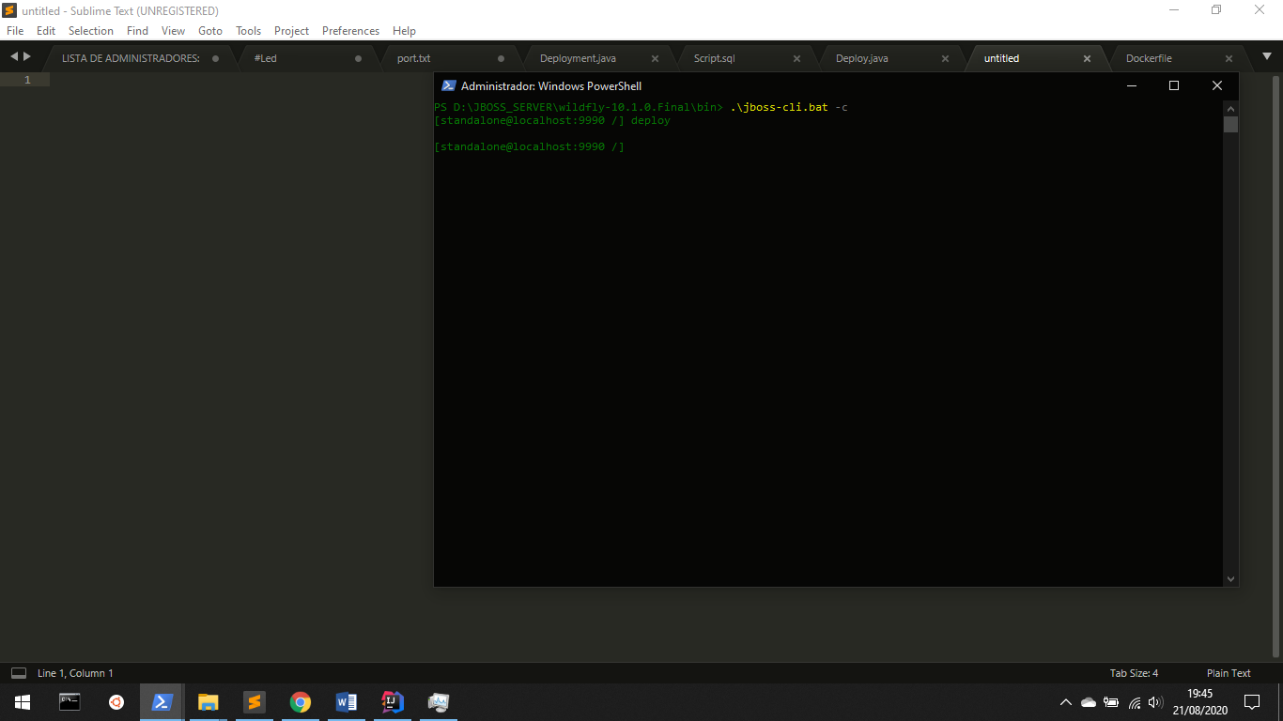

Si no sale nada, está correcto, caso contrario aparecerá el archivo **war**

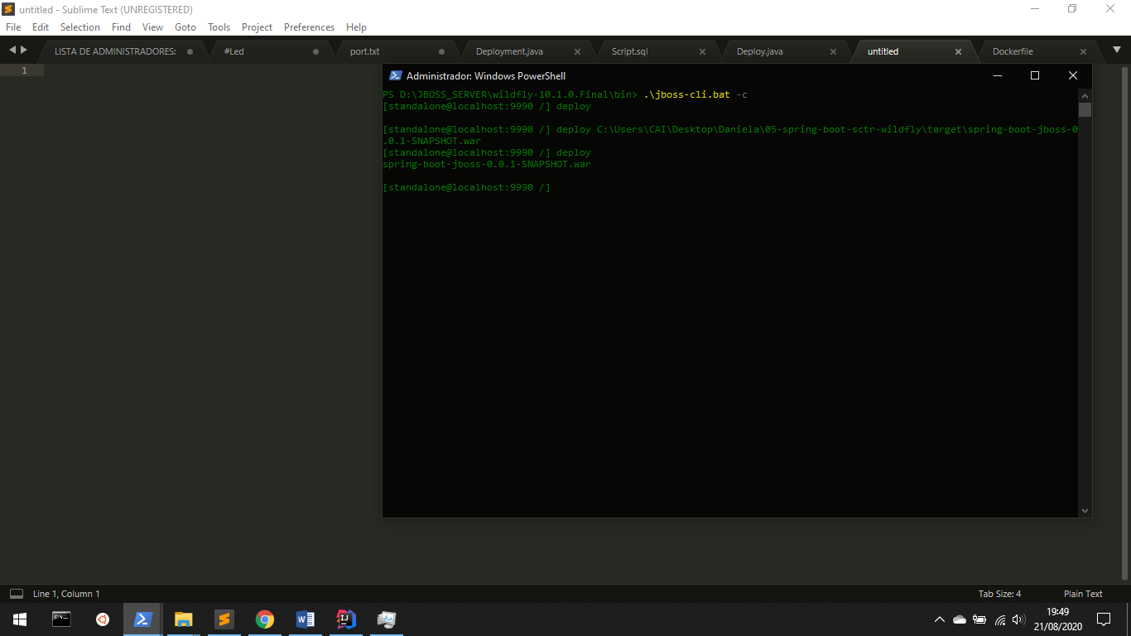

Realizamos un **undeploy** con el siguiente comando:

**undeploy spring-boot-jboss-0.0.1-SNAPSHOT.war**

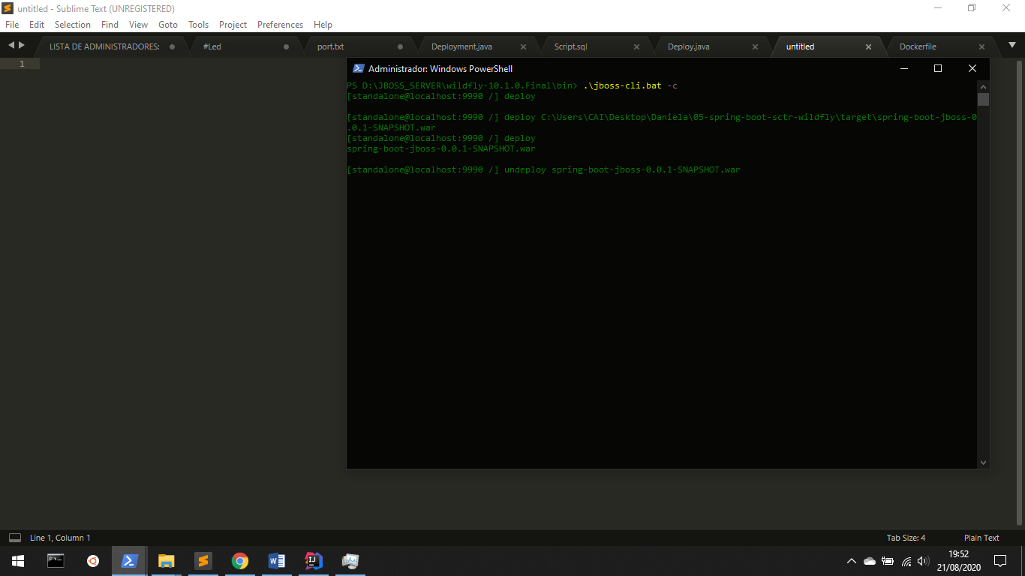

* 1. Para desplegar el **WAR** ejecutamos lo siguiente:

**deploy C:\SistemasService\05-spring-boot-sctr-wildfly\target\spring-boot-jboss-0.0.1-SNAPSHOT.war**

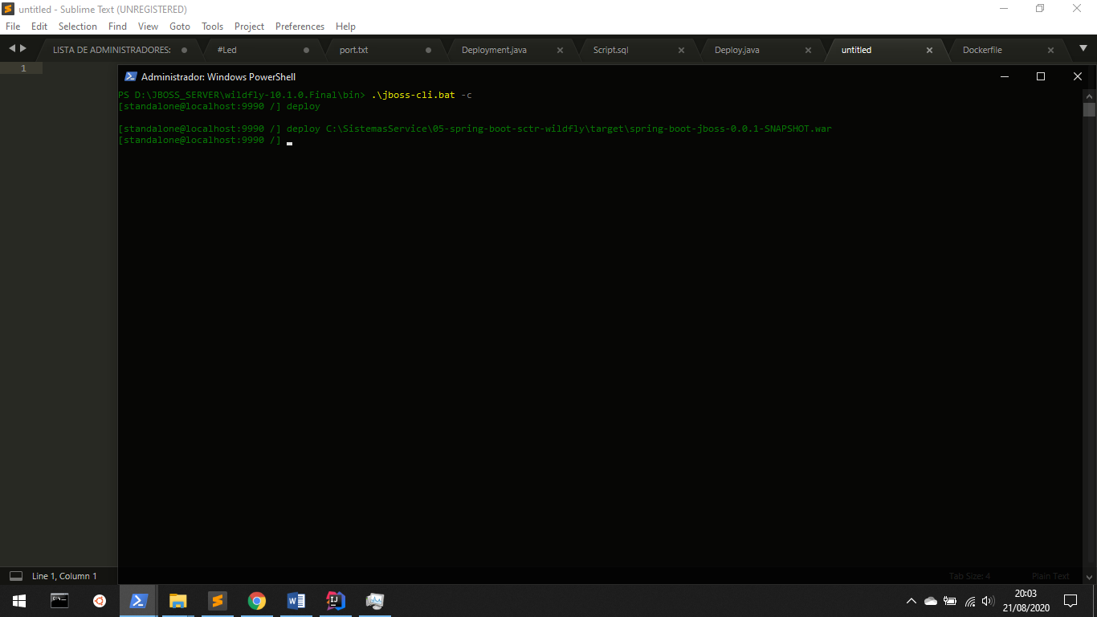

En la otra consola del servidor levantado, podrás notar si se desplego correctamente el archivo **WAR**

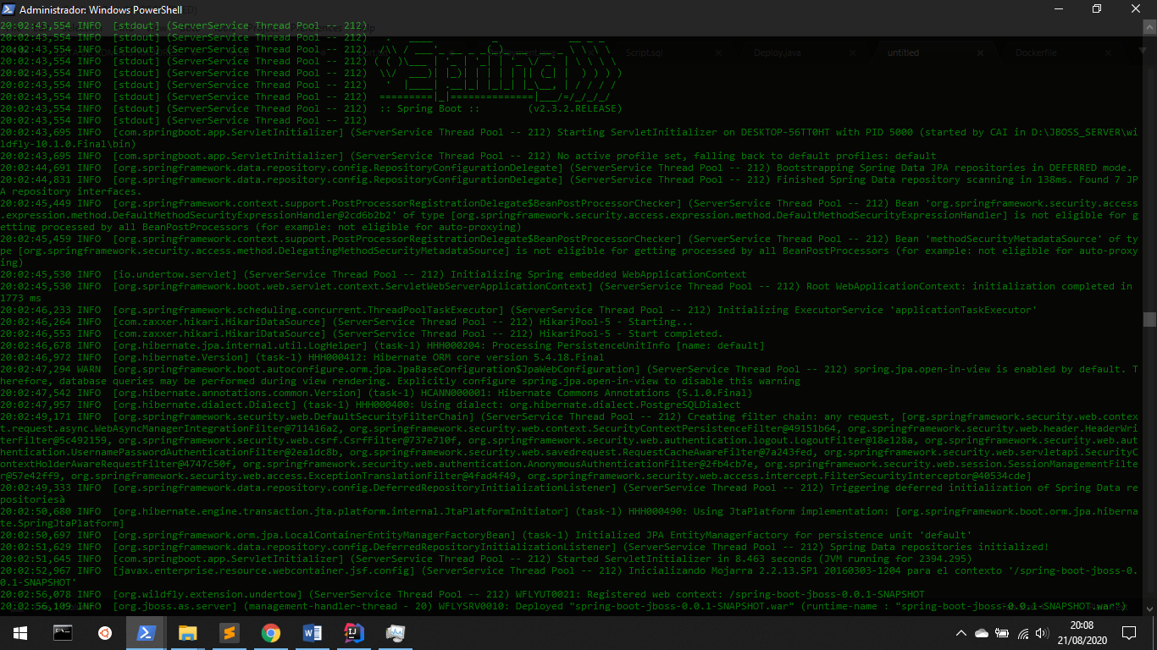

Observaremos el link del aplicativo: **/spring-boot-jboss-0.0.1-SNAPSHOT**

* 1. Abrimos un navegador web y nos ubicamos en la “dirección local + puerto + link”:

[**http://localhost:8080/spring-boot-jboss-0.0.1-SNAPSHOT/**](http://localhost:8080/spring-boot-jboss-0.0.1-SNAPSHOT/)

